分层限时跟踪练(十四)
(限时40分钟)
一、单项选择题
1．如图518所示，在足够大的光滑水平面上，一个质量为m＝1 kg的小球，以速度v₀＝10 m/s向正北方向运动，从t＝0时刻起受到向东的恒力F＝10 N的作用，经过1 s后将F的方向改为向西、大小不变．从0时刻到2 s末的时间内，下列说法中正确的是( )
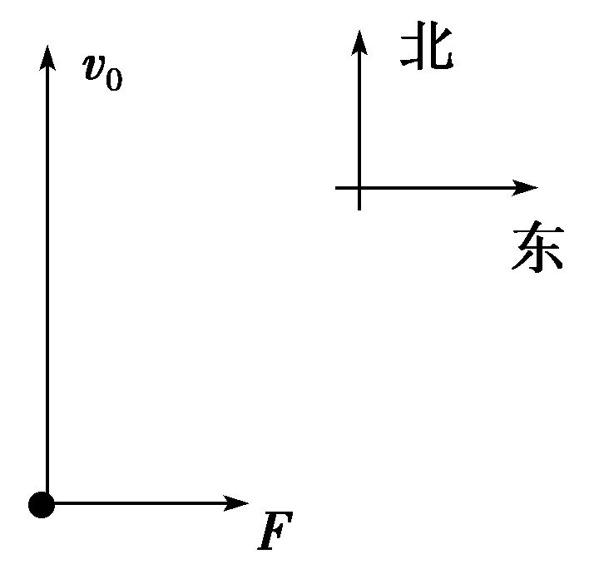
图518
A．2 s末F做功的功率为0
B．0～2 s内小球的位移为20 m
C．第1 s内小球的速度变化了10(－1) m/s
D．第1 s内F做功为100 J
【解析】 第1 s内，小球向正北方向做匀速运动，位移为10 m，沿F方向做匀加速运动，位移为5 m，F做功为50 J，速度变化了10 m/s，选项C、D错误；0～2 s内，小球正北的位移为20 m，沿F方向的位移为10 m，故0～2 s内小球的位移为10 m，选项B错误；2 s末小球沿F方向的速度为0，F的功率为0，选项A正确．
【答案】 A
2．生活中有人常说在车厢内推车是没用的，如图519所示，在水平地面上运动的汽车车厢内一人用力推车，当车在倒车时刹车的过程中( )
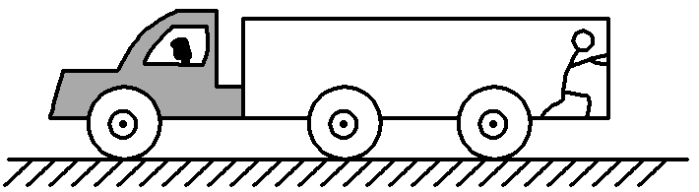
图519
A．人对车做正功
B．人对车做负功
C．人对车不做功
D．车对人的作用力方向水平向右
【解析】 倒车表示速度向右，刹车表示减速运动，即a、v方向相反，加速度a向左，人与车具有相同的加速度，对人受力分析，受到重力和车对人的作用力，则车对人的作用力方向为斜向左上方，D错；那么人对车的作用力方向斜向右下方，人对车的作用力与车运动位移方向成锐角，即人对车做正功(或对人由动能定理，人的动能减小，车对人做负功，人对车做正功来判断)，A对，B、C错．
【答案】 A
3．(2016·泉州模拟)两辆质量不相等的汽车，额定功率相等．它们在同一条平直公路上都以额定功率向同一方向行驶，受到的阻力大小与车重大小的比值相等，则下列说法中正确的是( )
A．两车的最大速度相等
B．两车达到最大速度一半时的加速度相等
C．两车在加速度相等时的速度相等
D．两车的最大动能相等
【解析】 由P＝Fv，P不变，当F＝f_{阻}＝kmg时，速度最大，即v_{m}＝，故A选项错误；由牛顿第二定律有－kmg＝ma，当v＝v_{m}时，a＝kg，选项B正确，C错误；最大动能E_{km}＝mv＝，选项D错误．
【答案】 B
4．(2015·安庆调研)一辆小车在水平路面上匀速前进，从某时刻起小车受到的牵引力和阻力随时间变化的规律如图5110所示，则作用在小车上的牵引力的功率随时间变化的规律应是图中的( )
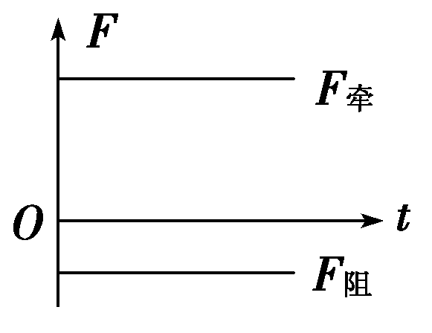
图5110
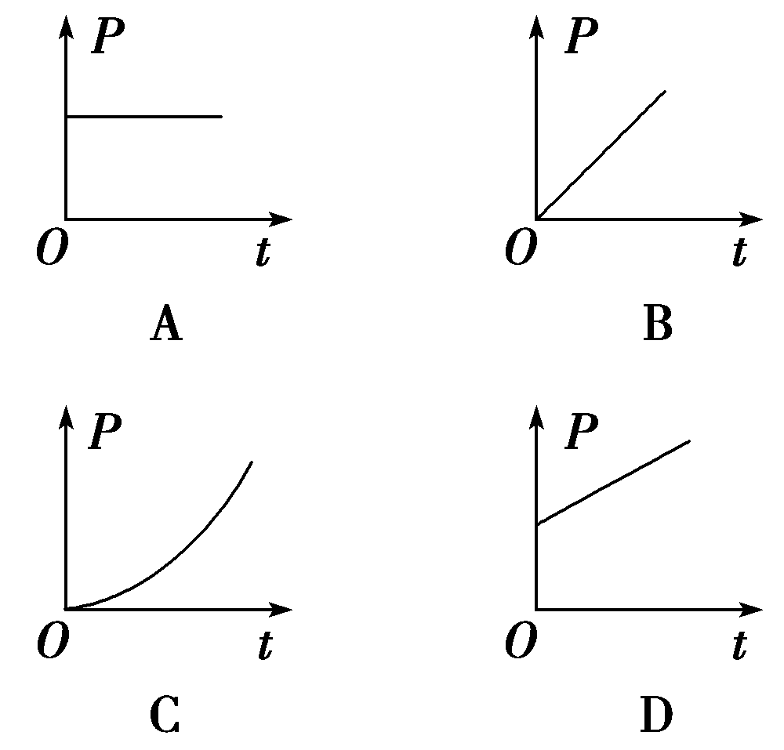
【解析】 小车所受牵引力F_{牵}＞F_{阻}，合外力恒定，小车做匀加速直线运动，v＝v₀＋at，所以牵引力的功率P＝F_{牵}v＝F_{牵}v₀＋F_{牵}at，D项正确．
【答案】 D
5．(2016·南宁模拟)如图5111所示，竖直光滑杆上套有一个滑块，用轻绳系着滑块绕过光滑的定滑轮，以大小恒定的拉力F拉绳，使滑块从A点起由静止开始上升，若从A点升至B点和从B点升至C点的过程中拉力F做的功分别为W₁、W₂，滑块经B、C两点时的速度大小分别为v₁、v₂，图中AB＝BC，则一定有( )
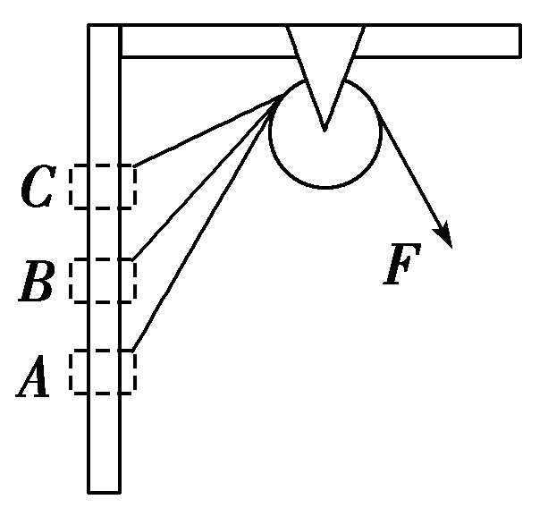
图5111
A．W₁＞W₂ B．W₁＜W₂
C．v₁＞v₂ D．v₁＜v₂
【解析】 考虑拉力做功时，只考虑拉力、位移、夹角．拉力的大小不变，但它的竖直分量在变小，位移又相同，W₁＞W₂，A项正确；绳子对滑块的拉力在竖直方向的分力与滑块重力的合力产生的加速度为零时，滑块具有最大的速度，而A、B、C三处在最大速度的上方、下方还是中间某一位置，不能确定，所以C、D两项错误．
【答案】 A
二、多项选择题
6．如图5112所示，木块B上表面是水平的，当木块A置于B上，并与B保持相对静止，一起沿固定的光滑斜面由静止开始下滑，在下滑过程中( )
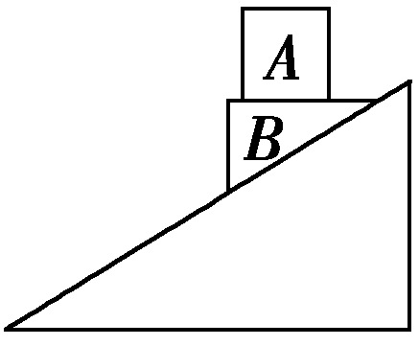
图5112
A．A所受的合外力对A不做功
B．B对A的弹力做正功
C．B对A的摩擦力做正功
D．A对B不做功
【解析】 A、B一起沿固定的光滑斜面由静止开始下滑，加速度为gsin θ.由于A速度增大，由动能定理，A所受的合外力对A做功，B对A的摩擦力做正功，B对A的弹力做负功，选项A、B错误，C正确；A对B不做功，选项D正确．
【答案】 CD
7．如图5113甲所示为索契冬奥会上为我国夺得首枚速滑金牌的张虹在1 000 m决赛中的精彩瞬间．现假设某速滑运动员某段时间内在直道上做直线运动的速度时间图象可简化为图乙，已知运动员(包括装备)总质量为60 kg，在该段时间内受到的阻力恒为总重力的0.1倍，g取10 m/s².则下列说法正确的是( )
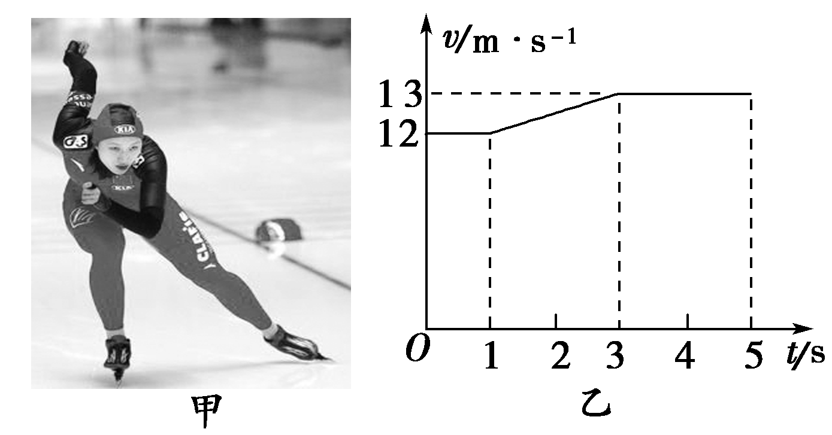
图5113
A．在1～3 s内，运动员的加速度为0.5 m/s²
B．在1～3 s内，运动员获得的动力是30 N
C．在0～5 s内，运动员的平均速度是12.5 m/s
D．在0～5 s内，运动员克服阻力做的功是3 780 J
【解析】 在1～3 s内，运动员的加速度大小等于v t图线的斜率，a＝＝ m/s²＝0.5 m/s²，A正确；由F－F_{f}＝ma，F_{f}＝kmg可得，在1～3 s内，运动员获得的动力F＝90 N，B错误；0～5 s内，运动员的位移为v t图线与t轴所围面积，x＝12×1 m＋(13＋12)×2 m＋13×2 m＝63 m，平均速度v＝＝ m/s＝12.6 m/s，C错误；由W_{f}＝F_{f}x可得运动员克服阻力所做的功W_{f}＝3 780 J，D正确．
【答案】 AD
8．如图5114所示，半径为R的孔径均匀的圆形弯管水平放置，小球在管内以足够大的初速度v₀在水平面内做圆周运动，小球与管壁间的动摩擦因数为μ，设从开始运动的一周内小球从A到B和从B到A的过程中摩擦力对小球做的功分别为W₁和W₂，在这一周内摩擦力做的总功为W₃，则下列关系式正确的是( )
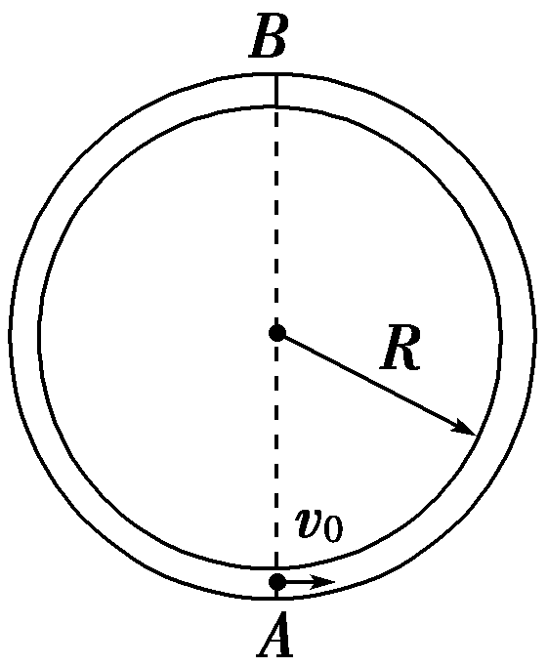
图5114
A．W₁>W₂ B．W₁＝W₂
C．W₃＝0 D．W₃＝W₁＋W₂
【解析】 小球在水平弯管内运动，滑动摩擦力始终与速度方向相反，做负功，对每一小段圆弧有W_{i}＝－F_{fi}Δx_{i}；而小球在水平面内做圆周运动的向心力是由外管壁对小球的弹力F_{N}提供，即F_{N}＝F_{向}＝m，由于m、R不变，摩擦力对小球做负功，所以小球运动速率v减小，向心力减小，即F_{N}减小，由F_{f}＝μF_{N}知，滑动摩擦力F_{f}也减小，经过每一小段圆弧，摩擦力做的功将逐渐减少，一周内有W₁>W₂；W₁和W₂均为负功，有W₃＝W₁＋W₂.
【答案】 AD
9．如图5115甲所示，质量m＝0.5 kg、初速度v₀＝10 m/s的物体，受到一个与初速方向相反的外力F的作用，沿粗糙的水平面滑动，经3 s撤去外力，直到物体停止，整个过程物体的vt图象如图乙所示，g取10 m/s²，则( )
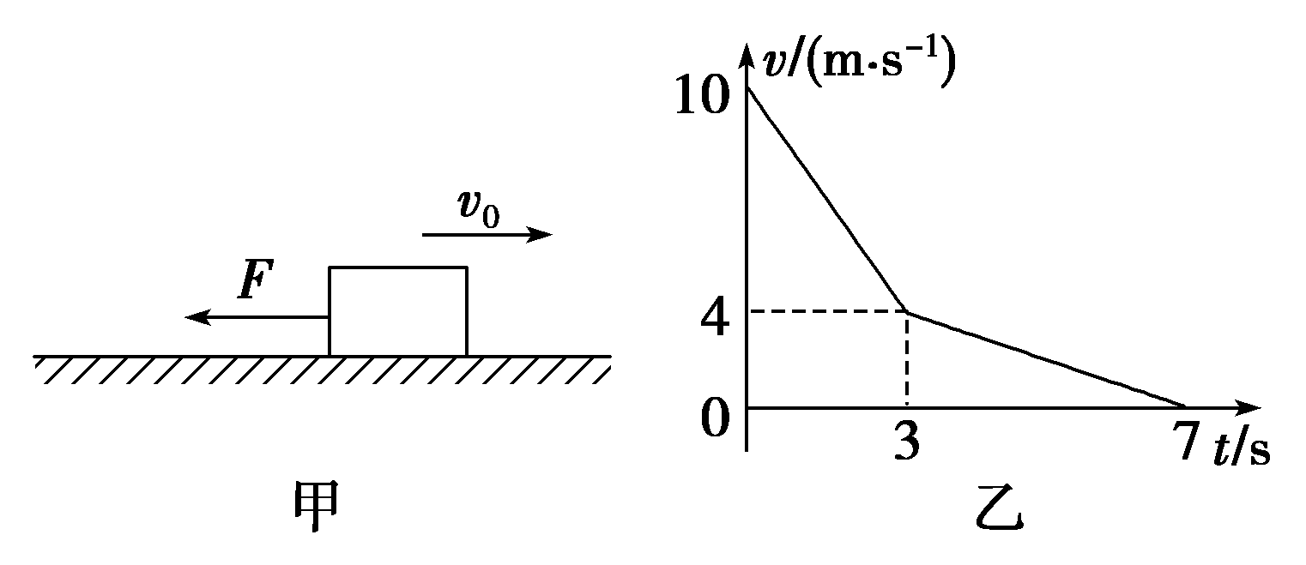
图5115
A．物体与地面的动摩擦因数为0.1
B．0～2 s内F做的功为－8 J
C．0～7 s内物体由于摩擦产生的热量为25 J
D．0～7 s内物体滑行的总位移为29 m
【解析】 由图象可知物体在3～7 s内仅受摩擦力做减速运动，其加速度大小为a＝1 m/s²，又由牛顿第二定律知a＝μg，得物体与地面的动摩擦因数为0.1，A对；计算0～7 s内所围面积可得物体滑行的总位移为x＝29 m，D对；0～7 s内物体由于摩擦产生的热量为Q＝μmgx＝14.5 J，C错；0～2 s加速度大小为a₁＝2 m/s²，由μmg＋F＝ma，可得F＝0.5 N，0～2 s内位移由面积可得s＝16 m，所以F做的功为W＝－Fs＝－8 J，B对．
【答案】 ABD
三、非选择题
10．人在A点拉着绳通过一定滑轮吊起质量m＝50 kg的物体，如图5116所示，开始时绳与水平方向的夹角为60°.当人匀速提起重物由A点沿水平方向运动l＝2 m而到达B点时，绳与水平方向成30°角．则人对绳的拉力做了多少功？
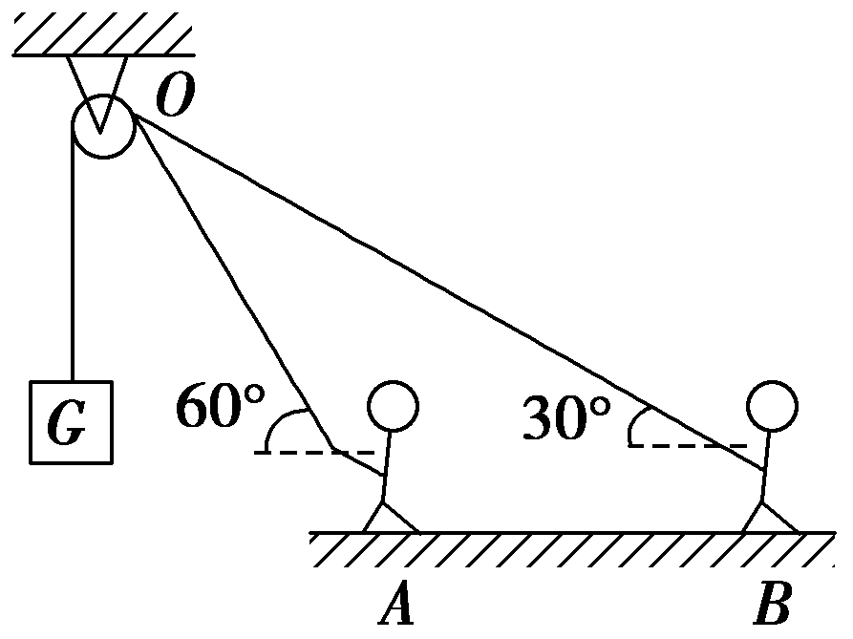
图5116
【解析】 人对绳的拉力的功与绳对物体的拉力的功是相同的，而由于匀速提升物体，故物体处于平衡状态，可知绳上拉力F＝mg.而重物上升的高度h等于右侧绳子的伸长量Δl，由几何关系易得：h(cot 30°－cot 60°)＝l，Δl＝－，解得Δl≈1.46 m．人对绳子做的功W＝mgΔl＝500×1.46 J＝730 J.
【答案】 730 J
11．如图5117所示，一质量为2×10³ kg的小汽车从倾斜路面上以20 m/s的速度经A点驶入泥泞的水平路面，行驶200 m路程后到达B点，速度降为5 m/s，此后速度保持恒定，已知整个过程中汽车发动机的输出功率恒为40 kW.求：
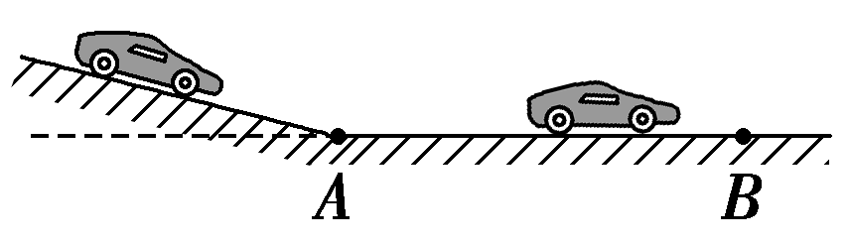
图5117
(1)在泥泞路面上行驶时，汽车受到的阻力大小；
(2)速度为10 m/s时，汽车的加速度．
【解析】 (1)到达B点后，速度恒定不变，处于平衡状态
F_{f}＝F_{牵1}＝＝ N＝8 000 N.
(2)当汽车速度为10 m/s时，汽车的牵引力：
F_{牵2}＝＝ N＝4 000 N
根据牛顿第二定律得F_{牵2}－F_{f}＝ma
所以，a＝＝ m/s²＝－2 m/s².
【答案】 (1)8 000 N (2)2 m/s² 与速度的方向相反
12．水平面上静止放置一质量为m＝0.2 kg的物块，固定在同一水平面上的小型电动机通过水平细线牵引物块，使物块由静止开始做匀加速直线运动，2秒末达到额定功率，其vt图线如图5118所示，物块与水平面间的动摩擦因数为μ＝0.1，g取10 m/s²，电动机与物块间的距离足够长，求：
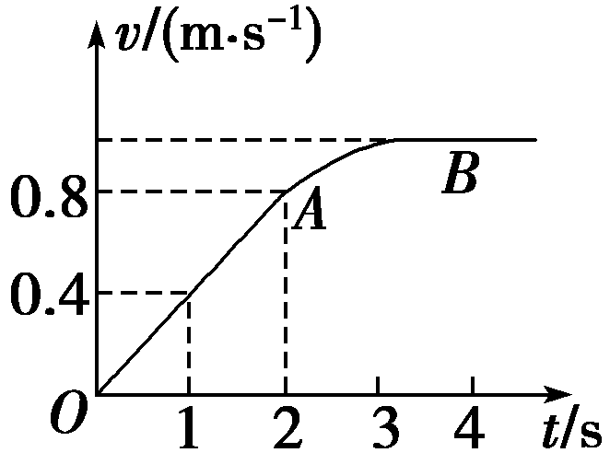
图5118
(1)物块做匀加速直线运动时受到的牵引力大小；
(2)电动机的额定功率；
(3)物块在电动机牵引下，最终能达到的最大速度．
【解析】 (1)由题图知物块在匀加速阶段加速度大小
a＝＝0.4 m/s²
物块受到的摩擦力大小F_{f}＝μmg
设牵引力大小为F，则有：F－F_{f}＝ma
得F＝0.28 N
(2)当v＝0.8 m/s时，电动机达到额定功率，
则P＝Fv＝0.224 W
(3)物块达到最大速度v_{m}时，此时物块所受的牵引力大小等于摩擦力大小，有
F_{f}＝μmg，P＝F_{f}v_{m}
解得v_{m}＝1.12 m/s.
【答案】 (1)0.28 N (2)0.224 W (3)1.12 m/s

